ООО «Волга-Партнер Самара»
г. Самара «01» ноября 2018г

Протокол испытаний
профессиональных средств для очистки промышленного оборудования от красок, лаков, клеёв.

- Изготовитель очистителя: ООО «Конферум», адрес: Россия, Московская обл, г. Балашиха, Щелковское шоссе, уч. 54Б.
- Поставщик очистителя: ООО «Волга-Партнер Самара», адрес: Россия, г. Самара, пр. Карла Маркса, дом 49. Тел: (846) 272-55-22, 274-53-37, 212-06-61
- Дата испытания: 01.11.2018г
- Место проведения испытаний: АО «Таркетт», г. Отрадный, Самарская обл.
- Испытания проводили:

от изготовителя: Бодров Всеволод, начальник ОМТО полиграфии ООО «Конферум»
от поставщика: Зубов Сергей, директор ООО «Волга-Партнер Самара»
от поставщика: Попова Елена, технолог ООО «Волга-Партнер Самара»
от заказчика: Коноваленко Дмитрий, начальник производства АО «Таркетт»

Испытание №1 Универсальная смывка красок Mongoose U-1

Объект испытаний: Ротогравюрный металлический цилиндр с выгравированным изображением (хромированная поверхность).
Цель испытаний: Удалить остатки вододесперсионной краски с выгравированной поверхности металлического цилиндра с помощью универсальной смывки Mongoose U-1
Порядок проведения испытаний:

1 | Способ нанесения Mongoose U-1 | Вручную, с помощью меламиновой губки, легким втиранием
2 | Время воздействия | Мгновенно, краска в ячейках размягчилась и поднялась на поверхность вала.
3 | Удаление остатков краски | Размягченное покрытие удалили ветошью смоченной проточной водой.

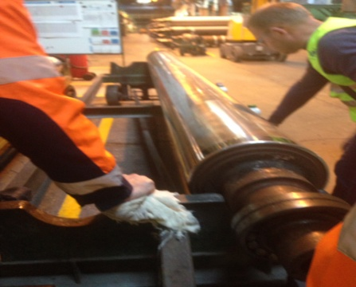
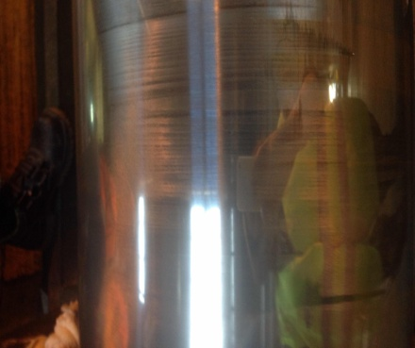
Результат: Очищенный участок цилиндра блестит и выглядит абсолютно новым.

Испытание №2. Универсальная смывка красок Mongoose U-2

Объект испытаний: Синяя пластиковая бочка с металлическим ободком с толстым слоем засохшей краски. Тара многоразового использования, подлежит периодической очистки.
Цель испытаний: Удалить остатки засохших красок и лаков с поверхности бочки

Порядок проведения испытаний:

1 | Способ нанесения Mongoose U-2 | Вручную, с помощью ветоши или щетки
2 | Время воздействия | 5-10 минут. За это время твердый красочный слой заметно размягчился, стал подвижный и текучий
3 | Удаление остатков краски | Размягченное покрытие удалили ветошью смоченной проточной водой.
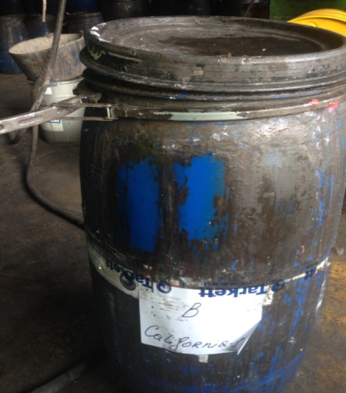
Результат: На фотографии видно как отмыт старый слой засохшей краски с пластика и металлического кольца. Пластик не деформировался, металл не потерял исходный блеск.

Испытание №3 Универсальная смывка красок Mongoose U-2

Объект испытаний: Камерно-ракельная секция в печатной машине

Цель испытаний: Удалить слой засохшего серебра с металлической поверхности камеры.
Порядок проведения испытаний:

1 | Способ нанесения Mongoose U-2, U-1 | Вручную, с помощью ветоши или щетки
2 | Время воздействия | 10-15 минут. За это время твердый красочный слой заметно размягчился, стал подвижный и текучий
3 | Удаление остатков краски | Размягченное покрытие удалили ветошью смоченной проточной водой.
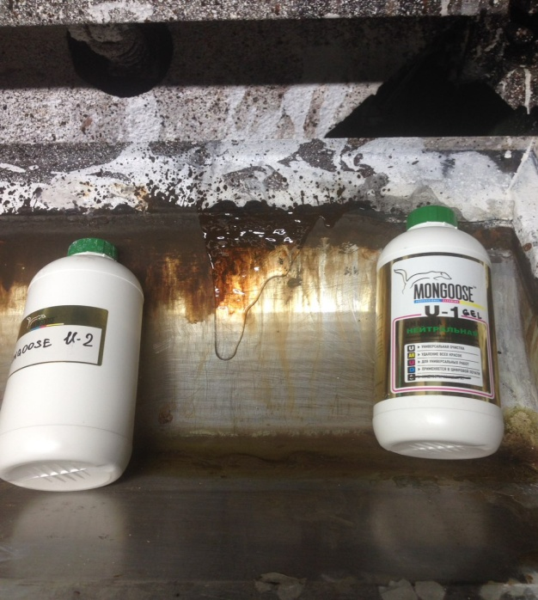
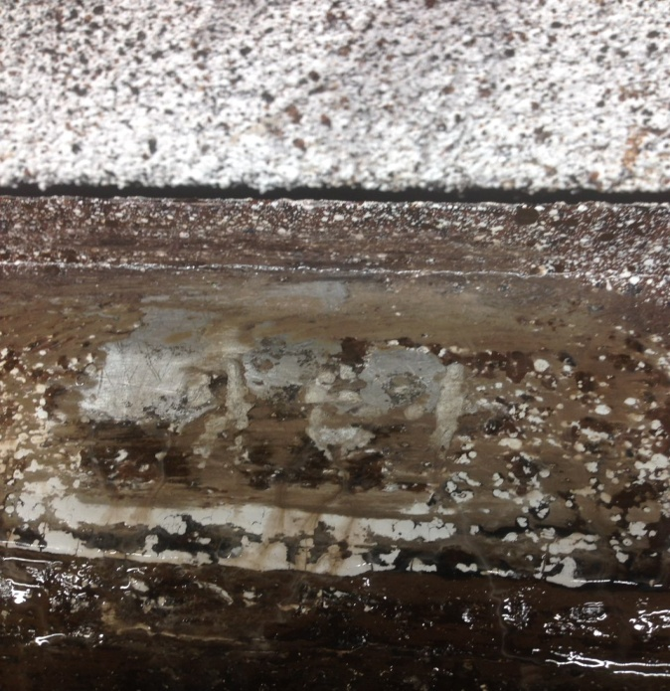
Результат: На фотографии (справа) видно как очистился серебряный слой до исходного металла с помощью Mongoose U-2 за 12 минут. Тот же эффект мы получили при использовании Mongoose U-1, только время выдержки составило 20 минут.
За счет того, что средство U-1 быстрей стекало с вертикальной поверхности и размягчение красочного слоя было дольше, на данном участке рекомендовано использовать более вязкий Mongoose U-2.

Испытание №4 Смывка «Фэйл-4»

Объект испытаний: Станция смешения пигментов (диспергатор)
Цель испытаний: Удалить засохший слой лако-красочного покрытия на диспергаторе
Порядок проведения испытаний:

1 | Способ нанесения Фэйл-4 | Вручную, наливом
2 | Время воздействия | 5-20 минуты.
3 | Удаление остатков краски | Размягченное покрытие удалить щеткой, ветошью смоченной проточной водой.

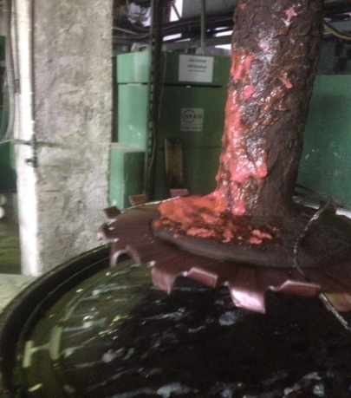
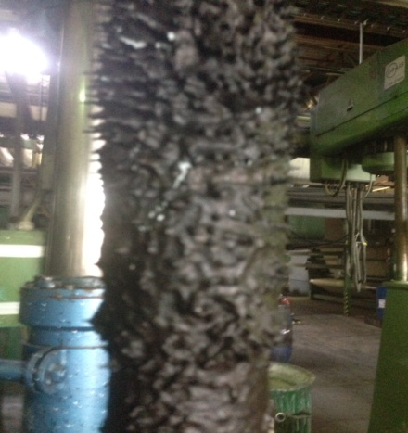
Результат: Толстый слой обработанного участка размягчился примерно через 15-20 минут, что позволило начать его удаление со стержня диспергатора, однако в данном конкретном случае необходимо повторить операцию ещё раз. Для того, что бы обработанная поверхность стержня не успела засохнуть, её можно обернуть стрейч плёнкой на 15-20 минут, потом очистить щёткой или ветощью. Так же, очистку возможно производить в какой-либо ёмкости методом окунания/замачивания на несколько часов, т.к. на фрезах очень толстый слой краски.

Выводы комиссии:
В результате испытаний установлено, что три смывки успешно справляются со своей задачей, позволяют значительно экономить рабочее время, сохранить оборудование, повысить культуру производства.
Смывка Mongoose U-1, является ежедневной, она мгновенно очищает краску и лак с ротогравюрных цилиндров . Может разводиться водой в разных пропорциях.
Смывка Mongoose U-2, чистит кипсейки, ракельные ножи, детали машин и другие части печатного оборудования.
Смывка Фэйл-4 (розовый гель), позволяет размегчить и удалить самый толстый и старый лако-красочный слой с любой поверхности.
При работе со смывками необходимо соблюдать меры предосторожности: При проведении работ использовать спецодежду или фартук, резиновые перчатки, защитные очки.

